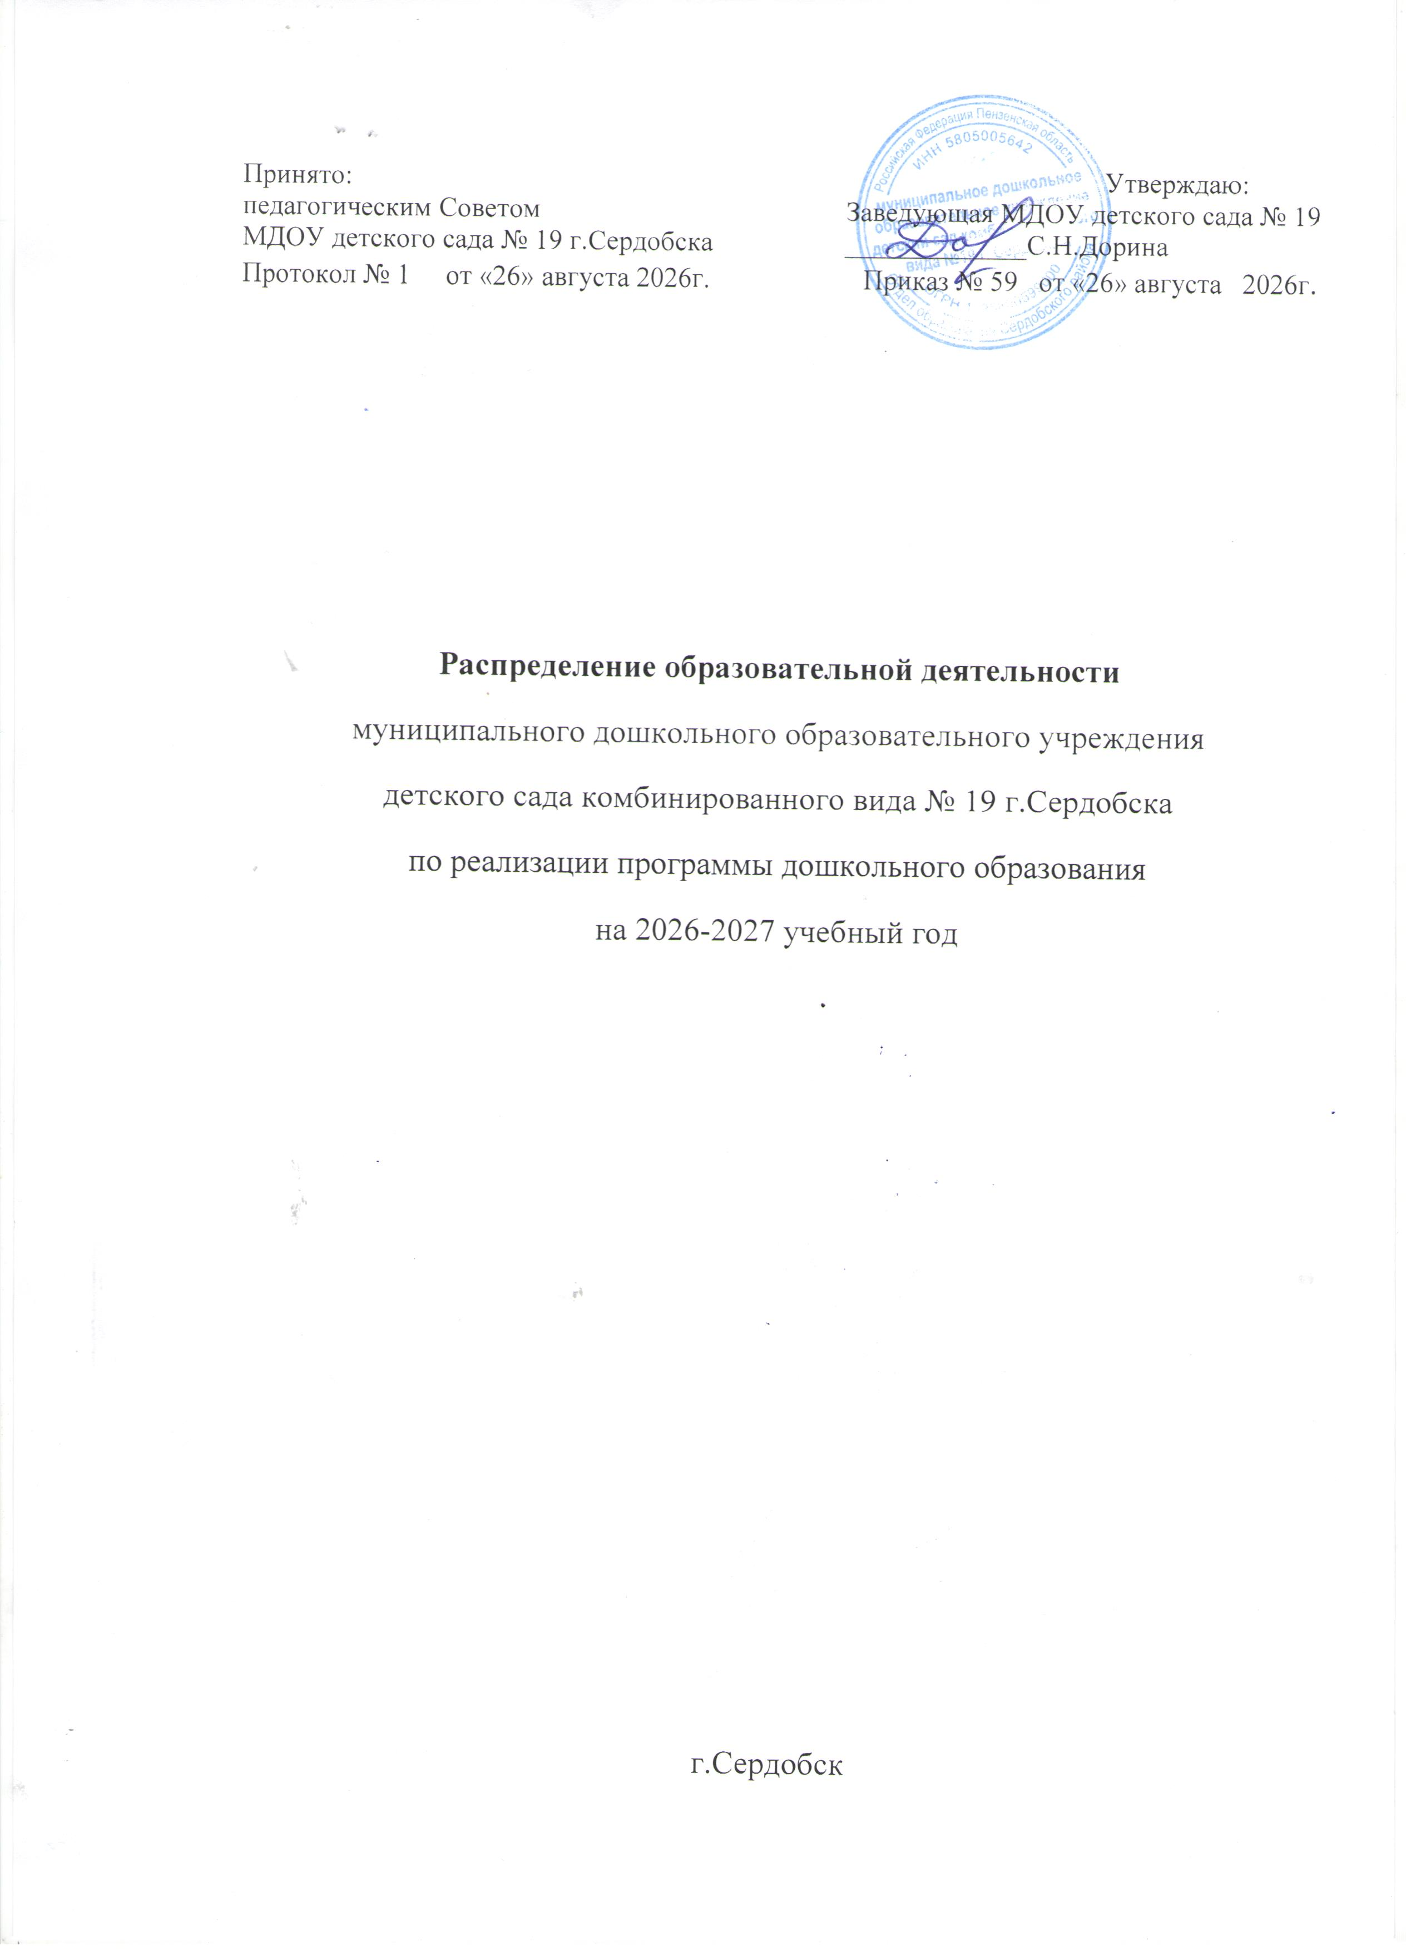

Распределение занятий
с детьми третьего года жизни
первой младшей группы

Образовательные области | Занятия |  | Время
Понедельник
Художественно-эстетическое развитие | 1. | Музыка | 9.25-9.35
Познавательное развитие | 2. | Окружающий мир/Природа | 1п. 15.50-16.00  2 п. 16.10-16.20
Вторник
Познавательное развитие | 1. | Математическое и сенсорное развитие | 1п. 9.00 - 9.10  2п. 9.20-9.30
Физическое развитие | 2. | Физическая культура в группе | 16.00-16.10
Среда
Художественно-эстетическое развитие | 1. | Музыка | 9.25- 9.35
Художественно-эстетическое развитие | 2. | Лепка/Конструктивная деятельность | 1п.15.50-16.00  2п. 16.10-16.20
Четверг
Речевое развитие | 1. | Речь и речевое общение | 1п. 9.00-9.10  2п.9.20 – 9.30
Физическое развитие | 2. | Физическая культура в группе | 16.20-16.30
Пятница
Художественно-эстетическое развитие | 1. | Рисование | 1п. 9.00 - 9.10  2п. 9.20-9.30
Физическое развитие | 2. | Физическая культура в группе | 16.00-16.10

Распределение занятий
с детьми четвертого года жизни
второй младшей группы

Образовательные области | Занятия |  | Время
Понедельник
Речевое развитие | 1. | Речь и речевое общение | 9.00 – 9.15
Физическое развитие | 2. | Физическая культура в группе | 9.25 – 9.40
Вторник
Художественно-эстетическое развитие | 1. | Музыка | 9.00 – 9.15
Познавательное развитие | 2. | Математическое и сенсорное развитие | 9.25 – 9.40
Среда
Физическое развитие | 1. | Физическая культура под музыку | 9.00 – 9.15
Художественно-эстетическое развитие | 2. | Рисование | 9.25 - 9.40
Четверг
Художественно-эстетическое развитие | 1. | Лепка / Аппликация/  Конструктивная деятельность | 9.00-9.15
Физическое развитие | 2. | Физическая культура в группе | 9.25– 9.40
Пятница
Художественно-эстетическое развитие | 1. | Музыка | 9.00-9.15
Познавательное развитие | 2. | Окружающий мир/Природа | 9.25 - 9.40

Распределение занятий
с детьми пятого года жизни
средней группы

Образовательные области | Занятия |  | Время
Понедельник
Художественно-эстетическое развитие | 1. | Музыка | 9.00 – 9.20
Речевое развитие | 2. | Речь и речевое общение | 9.30 – 9.50
Вторник
Художественно-эстетическое развитие | 1. | Рисование | 9.00 – 9.20
Физическое развитие | 2. | Физическая культура в группе | 9.30 – 9.50
Среда
Познавательное развитие | 1. | Математическое и сенсорное развитие | 9.00 - 9.20
Физическое развитие | 2. | Физическая культура в группе | 9.30-9.50
Четверг
Физическое развитие | 1. | Физическая культура под музыку | 9.00-9.20
Художественно-эстетическое развитие | 2. | Лепка/Аппликация/Конструктивная деятельность | 9.30– 9.50
Пятница
Познавательное развитие | 1. | Окружающий мир/Природа | 9.00-9.20
Художественно-эстетическое развитие | 2. | Музыка | 9.30 – 9.50

Распределение занятий
с детьми шестого года жизни
старшей группы

Образовательные области | Занятия |  | Время
Понедельник
Познавательное развитие | 1. | Окружающий мир/Природа | 9.00 – 9.25
Художественно-эстетическое развитие | 2. | Музыка | 9.45-10.05
Художественно-эстетическое развитие | 3 | Лепка/Конструктивная деятельность | 16.00-16.25
Вторник
Речевое развитие | 1. | Подготовка к обучению грамоте | 9.00 - 9.25
Художественно-эстетическое развитие | 2. | Аппликация | 9.35 – 9.55
Физическое развитие | 3. | Физическая культура в зале | 16.00 -16.25
Среда
Познавательное развитие | 1. | Математическое и сенсорное развитие | 9.00 - 9.25
Физическое развитие | 2. | Физическая культура под музыку | 9.45-10.05
Четверг
Речевое развитие | 1. | Речь и речевое общение | 9.00-9.25
Художественно-эстетическое развитие | 2. | Музыка | 9.35– 9.55
Познавательное развитие | 3. | Семьеведение | 16.00-16.25
Пятница
Художественно-эстетическое развитие | 1. | Рисование | 9.00 - 9.25
Физическое развитие | 2. | Физическая культура на воздухе | 10.00-10.20

Распределение занятий
с детьми седьмого года жизни
подготовительной группы

Образовательные области | Занятия |  | Время
Понедельник
Познавательное развитие | 1. | Окружающий мир/Природа | 9.00-9.30
Художественно-эстетическое развитие | 2. | Рисование | 9.40 – 10.10
Физическое развитие | 3. | Физическая культура в зале | 16.00-16.30
Вторник
Речевое развитие | 1. | Подготовка к обучению грамоте | 9.00 - 9.30
Художественно-эстетическое развитие | 2. | Музыка | 9.40– 10.10
Художественно-эстетическое развитие | 3. | Аппликация | 10.20 -10.50
Среда
Познавательное развитие | 1. | Математическое и сенсорное развитие | 9.00 - 9.30
Речевое развитие | 2. | Речь и речевое общение | 9.40 - 10.10
Физическое развитие | 3. | Физическая культура под музыку | 10.20 – 10.50
Четверг
Речевое развитие | 1. | Подготовка к обучению грамоте | 9.00-9.30
Познавательное развитие | 2. | Семьеведение | 9.40 – 10.10
Художественно-эстетическое развитие | 3. | Музыка | 10.20 -10.50
Пятница
Познавательное развитие | 1. | Математическое и сенсорное развитие | 9.00 - 9.30
Художественно-эстетическое развитие | 2. | Лепка/ Конструктивная деятельность | 9.40– 10.10
Физическое развитие | 3. | Физическая культура на воздухе | 10.40 -11.10

Распределение занятий
с детьми шестого и седьмого года жизни
групп компенсирующей направленности для детей с ТНР
1 период /сентябрь-ноябрь/

Образовательные области | Занятия |  |  |  | Время
Понедельник
Речевое развитие | 1. | Формирование лексико-грамматических средств языка, развитие связной речи | По подгруппам |  | 9.00 – 9.30
Познавательное развитие | 2. | Окружающий мир / Природа | По подгруппам |  | 9.40-10.10
Художественно-эстетическое развитие | 3. | Музыка |  |  | 10.20-10.50
Вторник
Речевое развитие | 1. | Формирование звукопроизношения. Подготовка к обучению грамоте | 1П (п) |  | 9.00 - 9.30
Художественно-эстетическое развитие | 1. | Рисование / Аппликация | 2П (ст) |  | 9.00 - 9.25
Художественно-эстетическое развитие | 2. | Рисование / Аппликация | 1П (п) |  | 9.40-10.10
Физическое развитие | 3. | Физическая культура под музыку |  |  | 10.20-10.50
Среда
Речевое развитие | 1. | Формирование лексико-грамматических средств языка, развитие связной речи |  | По подгруппам | 9.00 - 9.30
Познавательное развитие | 2. | Математическое и сенсорное развитие |  | По подгруппам | 9.40 – 10.10
Физическое развитие | 3. | Физическая культура в зале |  |  | 16.00-16.30
Четверг
Речевое развитие | 1. | Речевое развитие | 1П (п) |  | 9.00 - 9.30
Речевое развитие | 1. | Речевое развитие | 2П (ст) |  | 9.40-9.10.05
Физическое развитие | 2. | Физическая культура на воздухе |  |  | 10.20-10.50
Познавательное развитие | 3. | Семьеведение |  |  | 16.00-16.30
Пятница
Речевое развитие | 1. | Формирование звукопроизношения. Подготовка к обучению грамоте | 1П (п) |  | 9.00 - 9.30
Художественно-эстетическое развитие | 1. | Лепка/Конструирование | 2П (ст) |  | 9.00 - 9.30
Художественно-эстетическое развитие | 2. | Лепка/Конструирование | 1П (п) |  | 9.40-10.10
Художественно-эстетическое развитие | 3. | Музыка |  |  | 10.30-11.00

Распределение занятий
с детьми шестого и седьмого года жизни
групп компенсирующей направленности для детей с ТНР

II- III период /декабрь-май/

Образовательные области | Занятия |  |  |  | Время
Понедельник
Речевое развитие | 1. | Формирование лексико-грамматических средств языка, развитие связной речи | По подгруппам |  | 9.00 – 9.30
Познавательное развитие | 2. | Окружающий мир / Природа | По подгруппам |  | 9.40-10.10
Художественно-эстетическое развитие | 3. | Музыка |  |  | 10.20-10.50
Вторник
Речевое развитие | 1. | Формирование звукопроизношения. Подготовка к обучению грамоте | По подгруппам |  | 9.00 - 9.30
Художественно-эстетическое развитие | 2. | Рисование / Аппликация | По подгруппам |  | 9.40-10.10
Физическое развитие | 3. | Физическая культура под музыку |  |  | 10.20-10.50
Среда
Речевое развитие | 1. | Формирование лексико-грамматических средств языка, развитие связной речи |  | По подгруппам | 9.00 - 9.30
Познавательное развитие | 2. | Математическое и сенсорное развитие |  | По подгруппам | 9.40 – 10.10
Физическое развитие | 3. | Физическая культура в зале |  |  | 16.00-16.30
Четверг
Речевое развитие | 1. | Речевое развитие | 1П (п) |  | 9.00 - 9.30
Речевое развитие | 1. | Речевое развитие | 2П (ст) |  | 9.40-9.10.05
Физическое развитие | 2. | Физическая культура на воздухе |  |  | 10.20-10.50
Познавательное развитие | 3. | Семьеведение |  |  | 16.00-16.30
Пятница
Речевое развитие | 1. | Формирование звукопроизношения. Подготовка к обучению грамоте | По подгруппам |  | 9.00 - 9.30
Художественно-эстетическое развитие |  | Лепка/Конструирование | По подгруппам |  | 9.40-10.10
Художественно-эстетическое развитие | 3. | Музыка |  |  | 10.30-11.00

